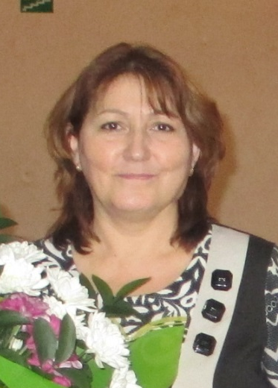
Информационная карта участника
профессионального конкурса
«Учитель года города Красноярска»

Борисова

Ирина Аркадьевна

г. Красноярск

1. Общие сведения
Муниципальное образование | г.Красноярск
Дата рождения (день, месяц, год) | 15 января 1964 года
Место рождения | Г. Красноярск
Адреса информационно-
телекоммуникационной сети Интернет (сайт, блог и т.д.), где можно
познакомиться с участником и
публикуемыми им материалами

2. Работа
Место работы (наименование  образовательного учреждения в  соответствии с Уставом) | Министерство бюджетного образовательного учреждения «Средняя  общеобразовательная школа № 65
Занимаемая должность | Учитель начальных классов
Преподаваемые предметы
Классное руководство в настоящее  время, в каком классе | 4
Общий трудовой и педагогический стаж (полных лет на момент заполнения анкеты) | 31 год
Квалификационная категория | 13 разряд
Почетные звания и награды
(наименования и даты получения)
Послужной список (места и сроки
работы за последние 10 лет) <2>
Преподавательская деятельность по  совместительству (место работы и  занимаемая должность) | Воспитатель группы продлённого дня

3. Образование
Название и год окончания учреждения высшего профессионального  образования | Красноярский ордена «Знак Почёта» государственный педагогический институт. 23 апреля 1992 г.
Специальность, квалификация по  диплому | Учитель начальных классов
Дополнительное профессиональное  образование за последние три года  (наименования образовательных  программ, модулей, стажировок и  т.п., места и сроки их получения) | Удостоверение о краткосрочном повышении квалификации «Образовательное событие как средство формирования универсальных учебных действий учащихся» Красноярский краевой институт повышения квалификации и профессиональной переподготовки работников образования (01-10 ноябрь 2012)  Сертификат «Освоение комплекта аппаратно-программных средств для реализации ФГОС НОО» Красноярский институт повышения квалификации (23-24 апрель 2012)
Знание иностранных языков (уровень владения) | Английский язык со словарём
Ученая степень
Название диссертационной работы
(работ)
Основные публикации (в том числе
брошюры, книги)

4. Краткое описание инновационного педагогического опыта
Тема инновационного педагогического опыта (далее – ИПО) | Использование ИКТ в учебной и внеурочной деятельности.
Источник изменений (противоречия, новые средства обучения, новые условия образовательной  деятельности, др.) | Проект – как новый метод работы
Идея изменений (в чем сущность ИПО) | Вовлечение учащихся в проектную деятельность
Концептуальные основания изменений | Переход на работу по ФГОС у
Результат изменений | Повышение активности учащихся в образовательном процессе
Формы и места предъявления  результатов | Конкурс «Учитель года» школьный уровень

5. Общественная деятельность
Участие в общественных организациях (наименование, направление
деятельности и дата вступления)
Участие в деятельности управляющего (школьного) совета
Участие в разработке и реализации
муниципальных, региональных,
федеральных, международных программ и проектов (с указанием статуса участия)

9. Профессиональные ценности
Педагогическое кредо участника | Не переживай! Всегда найдутся люди, которые тебе помогут!
Почему нравится работать в школе | Приятно осознавать, что чужие дети становятся лучше благодаря тебе.

Профессиональные и личностные  ценности, наиболее близкие Вам | Учиться, учиться и учиться! Но, к сожалению, не всегда это получается.
В чем, по Вашему мнению, состоит  основная миссия победителя конкурса «Учитель года города  Красноярска» | Распространение опыта учителей- - новаторов

10. Дополнительные сведения об участнике, не отраженные

в предыдущих разделах (не более 500 слов)

Правильность сведений, представленных в информационной карте, подтверждаю.

_______________ И. А. Борисова
(подпись)

Дата

<1> Электронная версия карты размещается на сайте www.krasobr.admkrsk.ru/kimc.
<2> Поля информационной карты, выделенные курсивом, не обязательны для заполнения.

